1.Деңгейдің тапсырмасы
1.Есіңе түсіре отырып сөйлемді аяқта.

Туынды сөз дегеніміз- ...

2 Деңгей тапсырмасы
1. Түбір сөздерге тиісті жұрнақтарды жалғап туынды сөзге айналдыр 21- жаттығу (126-бет)
2.Сөйлемдерді көшіріп ондағы туынды сөздерді көрсет. 22- жаттығу. (126-бет)
3.Берілген жұрнақтарды сөздерге жалғап жаңа сөз ұсынуға болады. .23 –жаттығу
4. Ережені қолдана отырып берілген өлеңді оқып,зат есімдерді сөз құрамына талда.(126-бет, 24- жаттығу)

3.Деңгей тапсырмасы

«Балық» сызбасын пайдаланып берілген сөздерге жалғау мен жұрнақ жалғап топтастыр.
Футбол, мал, бала, күй, еңбек

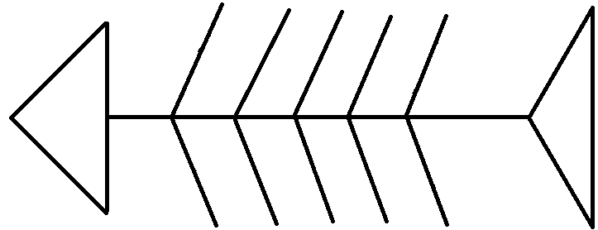

4.Деңгей тапсырмасы
Туынды сөздерді түбір күйіндегі қалпымен салыстыр.. 26- жаттығу (127-бет.)
Өлеңнен туынды сөздерді тауып , сөз құрамына талда.28- жаттығу.(127-бет)
5.Деңгей тапсырмасы
Сызбаға сай сөз ұсын.

6.Деңгей тапсырмасы
«Бақыт» дегенді сен қалай түсінесің? Өз ойыңды дәлелде Туынды сөздердің астын сыз.

